
2019



2019 年度部门决算公开文本




目 录

第一部分 部门概况

一、部门职责二、机构设置
第二部分 2019 年部门决算情况说明一、收入支出决算总体情况说明二、收入决算情况说明
三、支出决算情况说明

四、财政拨款收入支出决算总体情况说明

五、一般公共预算“三公”经费支出决算情况说明六、预算绩效情况说明
七、其他重要事项的说明

第三部分 名词解释

第四部分 2019 年度部门决算报表



一、部门职责
石家庄市鹿泉区司法局属于石家庄市鹿泉区人民政府职能部门，设立基层科、宣传教育科、司法鉴定科、矫正科、法律援助中心等科室。主要职能：1、贯彻执行司法行政工作的法律法规、方针政策和司法行政地方性法规、规章；拟订全区司法行政工作发展规划及年度计划并组织监督实施。2、制定全区普及法律常识规划和法治宣传教育计划并组织实施，指导区级各行业、区属各部门及乡镇（街道）的法治宣传工作。3、负责指导监督律师工作、公证工作并承担相应责任，监督全区律师机构、公证机构活动；指导监督企事业法律顾问工作。4、监督管理全区法律援助工作。5、指导、监督、管理乡镇（街道）司法所建设和人民调解、基层法律服务、帮教安置工作。6、指导管理全区社区矫正工作。7、管理、监督、指导全区面向社会服务的司法鉴定工作。8、负责全区司法行政系统的队伍建设、思想政治、对外宣传和交流工作。9、承办以区政府或区政府办公室名义印发的规范性文件审核工作；承办区政府重大行政决策合法性审查。
二、机构设置
从决算编报单位构成看，纳入 2019 年度本部门决算汇编范
围的独立核算单位（以下简称“单位”）共 1 个，具体情况如下：

序号 | 单位名称 | 单位基本性质 | 经费形式
1 | 石家庄市鹿泉区司法局 | 行政单位 | 财政拨款
2
3
…… | ……………



一、收入支出决算总体情况说明
本部门 2019 年度收支总计（含结转和结余）187.12 万元。与 2018 年度决算相比，收支减少 28.98 万元，下降 13.4%，主要原因是项目经费收入降低。
二、收入决算情况说明
本部门 2019 年度本年收入合计 1055.19 万元，其中：财政拨款收入 1014.32 万元，占 96.1%；事业收入 0 万元，占 0%；经营收入 0 万元，占 0%；其他收入 40.88 万元，占 3.9%。如图所示:

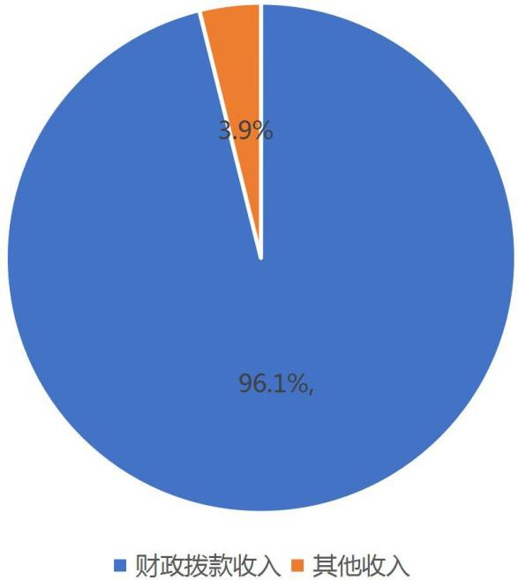

图 1：收入决算结构饼状图

三、支出决算情况说明
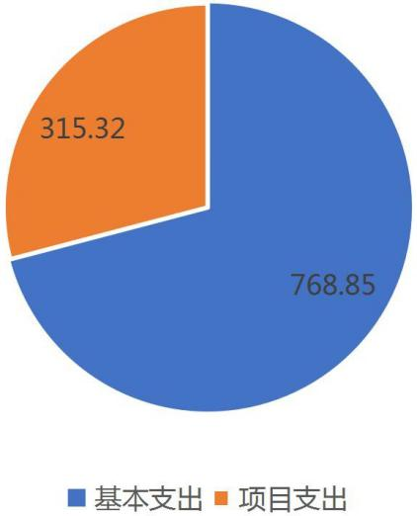
本部门 2019 年度本年支出合计 1084.17 万元，其中：基本支出 768.85 万元，占 70.9%；项目支出 315.32 万元，占 29.1%； 经营支出 0 万元，占 0%。如图所示：

图 2：支出构成情况（按支出性质）
图 2：支出构成情况（按支出性质）

四、财政拨款收入支出决算总体情况说明

（一）财政拨款收支与 2018 年度决算对比情况
本部门 2019 年度形成的财政拨款收支均为一般公共预算财
政拨款，其中本年收入 1055.19 万元,比 2018 年度增加 200.33
万元，增长 23.4%，主要是项目经费收入增加；本年支出 1084.17 万元，增加 318.59 万元，增长 41.6%，主要是项目支出增加。

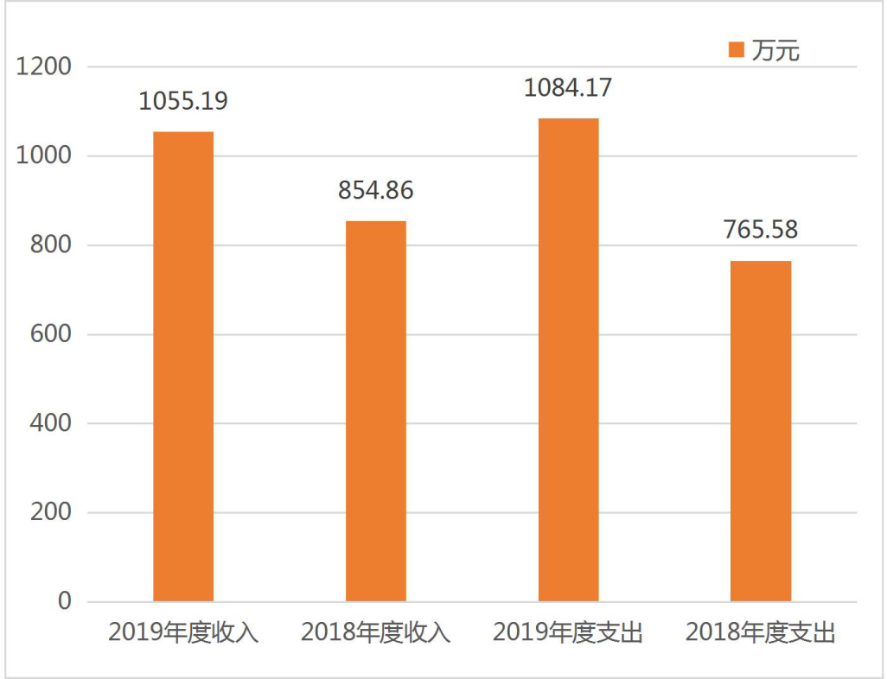

图 3：2017-2018 年财政拨款收支情况

（二）财政拨款收支与年初预算数对比情况
本部门2019 年度一般公共预算财政拨款收入1014.32 万元， 完成年初预算的 100%（如图 4）,比年初预算增加 366.4 万元， 决算数大于预算数主要原因是项目经费收入增加；本年支出
1043.29 万元，完成年初预算的 102.8%,比年初预算增加 395.37 万元，决算数大于预算数主要原因是主要是项目支出增加。

- 8 -

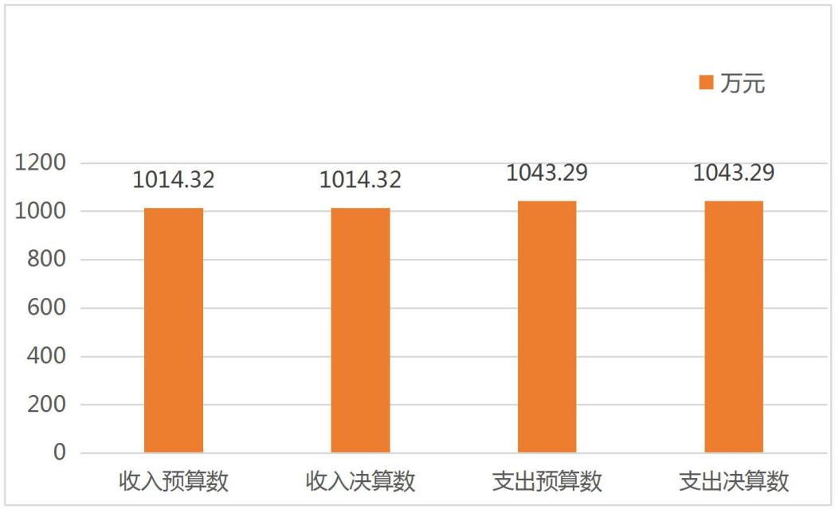

图 4：财政拨款收支预决算对比情况

（三）财政拨款支出决算结构情况
2019 年度财政拨款支出 1084.17 万元，主要用于以下方面： 一般公共服务（类）支出 1.05 万元，占 0.01%；公共安全类（类） 支出 892.74 万元，占 82.3%；社会保障和就业（类）支出 118.46 万元，占 10.9%；住房保障（类）支出 28.31 万元，占 2.6%;卫生健康（类）支出 43.60 万元，占 4.1%。

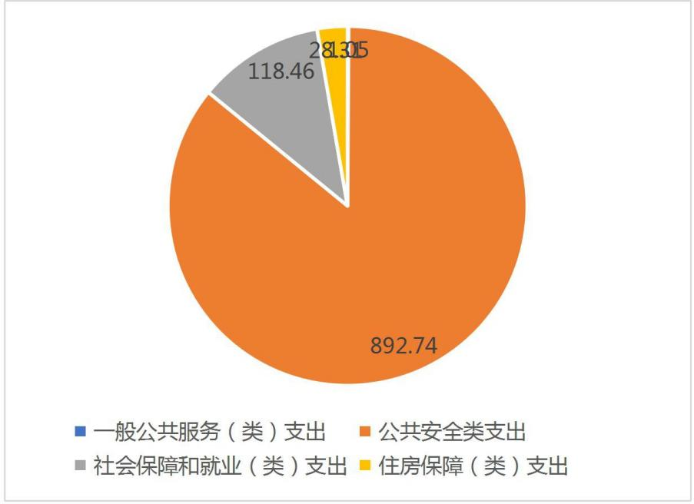

图 5：财政拨款支出决算结构（按功能分类）

（四）一般公共预算基本支出决算情况说明
2019 年度财政拨款基本支出 1043.29 万元，其中：人员经
费 605.24 万元，主要包括基本工资、津贴补贴、奖金、伙食补助费、绩效工资、机关事业单位基本养老保险缴费、职业年金缴费、职工基本医疗保险缴费、公务员医疗补助缴费、住房公积金、医疗费、其他社会保障缴费、其他工资福利支出、离休费、退休费、抚恤金、生活补助、医疗费补助、奖励金、其他对个人和家庭的补助支出；公用经费 157.61 万元，主要包括办公费、印刷费、咨询费、手续费、水费、电费、邮电费、取暖费、物业管理费、差旅费、因公出国（境）费用、维修（护）费、租赁费、会议费、培训费、公务接待费、专用材料费、劳务费、委托业务费、 工会经费、福利费、公务用车运行维护费、其他交通费用、税金及附加费用、其他商品和服务支出、办公设备购置、专用设备购置、信息网络及软件购置更新、公务用车购置、其他资本性支出。
五、一般公共预算“三公” 经费支出决算情况说明
本部门 2019 年度“三公”经费支出共计 13.5 万元，完成预算的 100%。较 2018 年度减少 0.63 万元，降低 4.4%，主要是认

真贯彻落实中央八项规定精神和厉行节约要求，从严控制“三公”经费开支，全年实际支出比预算有所节约。具体情况如下：
（一）因公出国（境）费支出 0 万元。本部门 2019 年度未
发生此类支出。较 2018 年决算无增减变化，较年初预算无增减变化。

（二）公务用车购置及运行维护费支出 13.5 万元。本部门
2019 年度公务用车购置及运行维护费较预算减少 0 万元，较
2018年决算持平，较年初预算持平。其中：
公务用车购置费：本部门 2019 年度公务用车购置量 0 辆，
发生“公务用车购置”经费支出 0 万元。未发生“公务用车购置” 经费支出，与2018年决算无增减变化，较年初预算持平。
公务用车运行维护费：本部门 2019 年度单位公务用车保有
量 5 辆。公车运行维护费支出较2018年决算无增减变化，较年初预算持平。
（三）公务接待费支出 0 万元。本部门 2019 年度公务接待共 0 批次、0 人次。较2018年决算减少0.63万元，下降100%，主要是公务接待的人数减少。我局严格按照执行八项规定，压减三公经费支出，公务接待费支出较年初预算持平。
六、预算绩效情况说明

预算绩效管理工作开展情况。
根据预算绩效管理要求，本部门组织对 2019 年度一般公共
预算项目支出全面开展绩效自评，其中，一级项目 19 个,共涉及资金 192.05 万元，占一般公共预算项目支出总额的 60.9%。从评价情况来看，评价结果为优秀的项目有 0 个，良好的项目有

19 个，一般的项目有 0 个。

部门决算中项目绩效自评结果。
本部门在今年部门决算公开中反映法律援助项目及人民调 解项目等 19 个项目绩效自评结果。
（1）人民调解项目自评综述：根据年初设定的绩效目标， 人民调解项目绩效自评得分为 100 分（绩效自评表附后）。全年
预算数为 48 万元，执行数为 48 万元，完成预算的 100%。项目绩效目标完成情况：一是降低重新违法犯罪和社会不稳定因素发生率；二是人民矛盾减少，群众满意度提高，投诉逐渐减少。发 现的主要问题及原因：一是村缺少正规的调解委员会和相应的人才配备，乡村属于基层司法的最后一公里；二是政策难以实施落 地，人民缺少法律思维和法律知识，律师人才匮乏。下一步改进 措施：一是加强规范化建设，70%的乡、村两级调委会达到规范标准；二是深化、规范个人品牌调解室建设，至少再建 4-5 家个人品牌调解室。
七、其他重要事项的说明

（一）机关运行经费情况
本部门 2019 年度机关运行经费支出 157.61 万元，比 2018 年度减少 233.71 万元，降低 59.7%。主要原因是人员经费和其他交通费用减少。

（二）国有资产占用情况
截至 2019 年 12 月 31 日，本部门共有车辆 5 辆，较上年增
减无变化。其中，副部（省）级及以上领导用车 0 辆，主要领导
干部用车 0 辆，机要通信用车 1 辆，应急保障用车 0 辆，执法执
勤用车 4 辆，特种专业技术用车 0 辆，离退休干部用车 0 辆，其
他用车 0 辆。

（三）其他需要说明的情况
- 本部门 2019 年度国有资本经营预算财政拨款无收支及结转结余情况，故国有资本经营预算财政拨款收入支出决算表以空表列式。
- 由于决算公开表格中金额数值应当保留两位小数，公开数据为四舍五入计算结果，个别数据合计项与分项之和存在小数 点后差额，特此说明。



（一）财政拨款收入：本年度从本级财政部门取得的财政拨 款，包括一般公共预算财政拨款和政府性基金预算财政拨款。
（二）事业收入：指事业单位开展专业业务活动及辅助活动所取得的收入。
（三）其他收入：指除上述“财政拨款收入”“事业收入”
“经营收入”等以外的收入。
（四）用事业基金弥补收支差额：指事业单位在用当年的“财政拨款收入”“财政拨款结转和结余资金”“事业收入”“经营收入”“其他收入”不足以安排当年支出的情况下，使用以前年度积累的事业基金（事业单位当年收支相抵后按国家规定提取、用于弥补以后年度收支差额的基金）弥补本年度收支缺口的资金。
（五）年初结转和结余：指以前年度尚未完成、结转到本年仍按原规定用途继续使用的资金，或项目已完成等产生的结余资金。
（六）结余分配：指事业单位按照事业单位会计制度的规定从非财政补助结余中分配的事业基金和职工福利基金等。
（七）年末结转和结余：指单位按有关规定结转到下年或以 后年度继续使用的资金，或项目已完成等产生的结余资金。
（八）基本支出：填列单位为保障机构正常运转、完成日常工作任务而发生的各项支出。

（九）项目支出：填列单位为完成特定的行政工作任务或事业发展目标，在基本支出之外发生的各项支出
（十）基本建设支出：填列由本级发展与改革部门集中安排的用于购置固定资产、战略性和应急性储备、土地和无形资产， 以及购建基础设施、大型修缮所发生的一般公共预算财政拨款支出，不包括政府性基金、财政专户管理资金以及各类拼盘自筹资金等。
（十一）其他资本性支出：填列由各级非发展与改革部门集 中安排的用于购置固定资产、战备性和应急性储备、土地和无形资产，以及购建基础设施、大型修缮和财政支持企业更新改造所发生的支出。
（十二）“三公”经费：指部门用财政拨款安排的因公出国
（境）费、公务用车购置及运行费和公务接待费。其中，因公出国（境）费反映单位公务出国（境）的国际旅费、国外城市间交通费、住宿费、伙食费、培训费、公杂费等支出；公务用车购置及运行费反映单位公务用车购置支出（含车辆购置税、牌照费） 及按规定保留的公务用车燃料费、维修费、过桥过路费、保险费、安全奖励费用等支出；公务接待费反映单位按规定开支的各类公务接待（含外宾接待）支出。
（十三）其他交通费用：填列单位除公务用车运行维护费以
外的其他交通费用。如公务交通补贴、租车费用、出租车费用， 飞机、船舶等燃料费、维修费、保险费等。

（十四）公务用车购置：填列单位公务用车车辆购置支出（含 车辆购置税、牌照费）。
（十五）其他交通工具购置：填列单位除公务用车外的其他 各类交通工具（如船舶、飞机等）购置支出（含车辆购置税、牌照费）。
（十六）机关运行经费：指为保障行政单位（包括参照公务员法管理的事业单位）运行用于购买货物和服务的各项资金，包括办公及印刷费、邮电费、差旅费、会议费、福利费、日常维修 费、专用材料以及一般设备购置费、办公用房水电费、办公用房取暖费、办公用房物业管理费、公务用车运行维护费以及其他费用。
（十七）经费形式:按照经费来源，可分为财政拨款、财政
性资金基本保证、财政性资金定额或定项补助、财政性资金零补 助四类。



收入支出决算总表

公开 01 表

部门：石家庄市鹿泉区司法局 金额单位：万元
收入 |  |  | 支出
项目 | 行次 | 金额 | 项目 | 行次 | 金额
栏次 |  | 1 | 栏次 |  | 2
一、一般公共预算财政拨款收入 | 1 | 1,014.32 | 一、一般公共服务支出 | 29 | 1.05
二、政府性基金预算财政拨款收入 | 2 |  | 二、外交支出 | 30
三、上级补助收入 | 3 |  | 三、国防支出 | 31
四、事业收入 | 4 |  | 四、公共安全支出 | 32 | 892.74
五、经营收入 | 5 |  | 五、教育支出 | 33
六、附属单位上缴收入 | 6 |  | 六、科学技术支出 | 34
七、其他收入 | 7 | 40.88 | 七、文化旅游体育与传媒支出 | 35
 | 8 |  | 八、社会保障和就业支出 | 36 | 118.46
 | 9 |  | 九、卫生健康支出 | 37 | 43.60
 | 10 |  | 十、节能环保支出 | 38
 | 11 |  | 十一、城乡社区支出 | 39
 | 12 |  | 十二、农林水支出 | 40
 | 13 |  | 十三、交通运输支出 | 41
 | 14 |  | 十四、资源勘探信息等支出 | 42
 | 15 |  | 十五、商业服务业等支出 | 43
 | 16 |  | 十六、金融支出 | 44
 | 17 |  | 十七、援助其他地区支出 | 45
 | 18 |  | 十八、自然资源海洋气象等支出 | 46
 | 19 |  | 十九、住房保障支出 | 47 | 28.31
 | 20 |  | 二十、粮油物资储备支出 | 48
 | 21 |  | 二十一、灾害防治及应急管理支出 | 49
 | 22 |  | 二十二、其他支出 | 50
 | 23 |  | 二十四、债务付息支出 | 51
本年收入合计 | 24 | 1,055.19 | 本年支出合计 | 52 | 1,084.17
用事业基金弥补收支差额 | 25 |  | 结余分配 | 53
年初结转和结余 | 26 | 216.10 | 年末结转和结余 | 54 | 187.12
 | 27 |  |  | 55
总计 | 28 | 1,271.29 | 总计 | 56 | 1,271.29

注：本表反映部门本年度的总收支和年末结转结余情况。

收入决算表
公开 02 表
部门： 石家庄市鹿泉区司法局 金额单位：万元
项目 |  | 本年收入合计 | 财政拨款收入 | 上级补助收入 | 事业收入 | 经营收入 | 附属单位上缴收入 | 其他收入
功能分类科目编码 | 科目名称
栏次 |  | 1 | 2 | 3 | 4 | 5 | 6 | 7
合计 |  | 1,055.19 | 1,014.32 |  |  |  |  | 40.88
201 | 一般公共服务支出 | 1.70 | 1.70
20131 | 党委办公厅（室）及相关机构事务 | 1.70 | 1.70
2013101 | 行政运行 | 1.70 | 1.70
204 | 公共安全支出 | 886.36 | 845.49 |  |  |  |  | 40.88
20404 | 检察 | 1.60 | 1.60
2040401 | 行政运行 | 1.60 | 1.60
20406 | 司法 | 884.76 | 843.89 |  |  |  |  | 40.88
2040601 | 行政运行 | 592.24 | 586.24 |  |  |  |  | 6.00
2040602 | 一般行政管理事务 | 8.88 | 3.00 |  |  |  |  | 5.88
2040604 | 基层司法业务 | 100.00 | 100.00
2040605 | 普法宣传 | 25.60 | 15.60 |  |  |  |  | 10.00
2040607 | 法律援助 | 30.00 | 30.00
2040610 | 社区矫正 | 37.05 | 37.05
2040612 | 法制建设 | 19.00 |  |  |  |  |  | 19.00
2040699 | 其他司法支出 | 72.00 | 72.00
208 | 社会保障和就业支出 | 103.51 | 103.51
20802 | 民政管理事务 | 1.72 | 1.72
2080201 | 行政运行 | 1.72 | 1.72
20805 | 行政事业单位离退休 | 56.31 | 56.31

2080505 | 机关事业单位基本养老保险缴费支出 | 56.31 | 56.31
20809 | 退役安置 | 45.48 | 45.48
2080901 | 退役士兵安置 | 45.48 | 45.48
210 | 卫生健康支出 | 35.30 | 35.30
21011 | 行政事业单位医疗 | 35.30 | 35.30
2101101 | 行政单位医疗 | 35.30 | 35.30
221 | 住房保障支出 | 28.31 | 28.31
22102 | 住房改革支出 | 28.31 | 28.31
2210201 | 住房公积金 | 28.31 | 28.31
注：本表反映部门本年度取得的各项收入情况。

支出决算表
公开 03 表
部门： 石家庄市鹿泉区司法局 金额单位：万元
项目 |  | 本年支出合计 | 基本支出 | 项目支出 | 上缴上级支出 | 经营支出 | 对附属单位补助支出
功能分类科目编码 | 科目名称
栏次 |  | 1 | 2 | 3 | 4 | 5 | 6
合计 |  | 1,084.17 | 768.85 | 315.32
201 | 一般公共服务支出 | 1.05 | 1.05
20131 | 党委办公厅（室）及相关机构事务 | 1.05 | 1.05
2013101 | 行政运行 | 1.05 | 1.05
204 | 公共安全支出 | 892.74 | 622.90 | 269.84
20404 | 检察 | 1.44 | 1.44
2040401 | 行政运行 | 1.44 | 1.44
20406 | 司法 | 891.30 | 621.46 | 269.84
2040601 | 行政运行 | 621.46 | 621.46
2040602 | 一般行政管理事务 | 57.80 |  | 57.80
2040604 | 基层司法业务 | 63.00 |  | 63.00
2040605 | 普法宣传 | 25.60 |  | 25.60
2040607 | 法律援助 | 30.00 |  | 30.00
2040610 | 社区矫正 | 35.59 |  | 35.59
2040612 | 法制建设 | 19.00 |  | 19.00
2040699 | 其他司法支出 | 38.85 |  | 38.85
208 | 社会保障和就业支出 | 118.46 |  | 118.46
20802 | 民政管理事务 | 1.07 | 1.07
2080201 | 行政运行 | 1.07 | 1.07
20805 | 行政事业单位离退休 | 71.91 | 71.91
2080505 | 机关事业单位基本养老保险缴费支出 | 71.91 | 71.91
20809 | 退役安置 | 45.48 |  | 45.48
2080901 | 退役士兵安置 | 45.48 |  | 45.48
210 | 卫生健康支出 | 43.60 | 43.60
21011 | 行政事业单位医疗 | 43.60 | 43.60
2101101 | 行政单位医疗 | 43.60 | 43.60
221 | 住房保障支出 | 28.31 | 28.31
22102 | 住房改革支出 | 28.31 | 28.31

2210201
住房公积金
28.31 28.31
注：本表反映部门本年度各项支出情况。

财政拨款收入支出决算总表
公开 04 表
部门：石家庄市鹿泉区司法局 金额单位：万元
收 入 |  |  | 支 出
项目 | 行次 | 金额 | 项目 | 行次 | 合计 | 一般公共预算财政拨款 | 政府性基金预算财政拨  款
栏次 |  | 1 | 栏次 |  | 2 | 3 | 4
一、一般公共预算财政拨款 | 1 | 1,014.32 | 一、一般公共服务支出 | 30 | 1.05 | 1.05
二、政府性基金预算财政拨款 | 2 |  | 二、外交支出 | 31
 | 3 |  | 三、国防支出 | 32
 | 4 |  | 四、公共安全支出 | 33 | 851.86 | 851.86
 | 5 |  | 五、教育支出 | 34
 | 6 |  | 六、科学技术支出 | 35
 | 7 |  | 七、文化旅游体育与传媒支出 | 36
 | 8 |  | 八、社会保障和就业支出 | 37 | 118.46 | 118.46
 | 9 |  | 九、卫生健康支出 | 38 | 43.60 | 43.60
 | 10 |  | 十、节能环保支出 | 39
 | 11 |  | 十一、城乡社区支出 | 40
 | 12 |  | 十二、农林水支出 | 41
 | 13 |  | 十三、交通运输支出 | 42
 | 14 |  | 十四、资源勘探信息等支出 | 43
 | 15 |  | 十五、商业服务业等支出 | 44
 | 16 |  | 十六、金融支出 | 45
 | 17 |  | 十七、援助其他地区支出 | 46
 | 18 |  | 十八、自然资源海洋气  象等支出 | 47
 | 19 |  | 十九、住房保障支出 | 48 | 28.31 | 28.31
 | 20 |  | 二十、粮油物资储备支出 | 49
 | 21 |  | 二十一、灾害防治及应 | 50

 |  |  | 急管理支出
 | 22 |  | 二十二、其他支出 | 51
 | 23 |  | 二十四、债务付息支出 | 52
本年收入合计 | 24 | 1,014.32 | 本年支出合计 | 53 | 1,043.29 | 1,043.29
年初财政拨款结转和结余 | 25 | 216.10 | 年末财政拨款结转和结余 | 54 | 187.12 | 187.12
一、一般公共预算财政拨款 | 26 | 216.10 |  | 55
二、政府性基金预算财政拨款 | 27 |  |  | 56
 | 28 |  |  | 57
总计 | 29 | 1,230.42 | 总计 | 58 | 1,230.42 | 1,230.42
注：本表反映部门本年度一般公共预算财政拨款和政府性基金预算财政拨款的总收支和年末结转结余情况。

一般公共预算财政拨款支出决算表
 |  | 公开 05 表
部门：石家庄市鹿泉区司法局 |  | 金额单位：万元
项目 |  | 本年支出
功能分类科目编码 | 科目名称 | 小计 | 基本支出 | 项目支出
栏次 |  | 1 | 2 | 3
合计 |  | 1,043.29 | 762.85 | 280.44
201 | 一般公共服务支出 | 1.05 | 1.05
20131 | 党委办公厅（室）及相关机构事务 | 1.05 | 1.05
2013101 | 行政运行 | 1.05 | 1.05
204 | 公共安全支出 | 851.86 | 616.90 | 234.96
2040401 | 行政运行 | 1.44 | 1.44
20406 | 司法 | 850.42 | 615.46 | 234.96
2040601 | 行政运行 | 615.46 | 615.46
2040602 | 一般行政管理事务 | 51.92 |  | 51.92
2040604 | 基层司法业务 | 63.00 |  | 63.00
2040605 | 普法宣传 | 15.60 |  | 15.60
2040607 | 法律援助 | 30.00 |  | 30.00
2040610 | 社区矫正 | 35.59 |  | 35.59
2040699 | 其他司法支出 | 38.85 |  | 38.85
208 | 社会保障和就业支出 | 118.46 | 72.98 | 45.48
20802 | 民政管理事务 | 1.07 | 1.07
2080201 | 行政运行 | 1.07 | 1.07
20805 | 行政事业单位离退休 | 71.91 | 71.91
2080505 | 机关事业单位基本养老保险缴费支出 | 71.91 | 71.91
20809 | 退役安置 | 45.48 |  | 45.48
2080901 | 退役士兵安置 | 45.48 |  | 45.48
210 | 卫生健康支出 | 43.60 | 43.60
21011 | 行政事业单位医疗 | 43.60 | 43.60
2101101 | 行政单位医疗 | 43.60 | 43.60
221 | 住房保障支出 | 28.31 | 28.31
22102 | 住房改革支出 | 28.31 | 28.31
2210201 | 住房公积金 | 28.31 | 28.31

一般公共预算财政拨款基本支出决算表

公开 06 表

部门： 石家庄市鹿泉区司法局 金额单位：万元
人员经费 |  |  | 公用经费
科目编码 | 科目名称 | 决算数 | 科目编码 | 科目名称 | 决算数 | 科目编码 | 科目名称 | 决算数
301 | 工资福利支出 | 605.24 | 302 | 商品和服务支出 | 157.61 | 307 | 债务利息及费用支出
30101 | 基本工资 | 130.11 | 30201 | 办公费 | 33.09 | 30701 | 国内债务付息
30102 | 津贴补贴 | 133.02 | 30202 | 印刷费 | 3.00 | 30702 | 国外债务付息
30103 | 奖金 | 178.17 | 30203 | 咨询费 |  | 310 | 资本性支出
30106 | 伙食补助费 |  | 30204 | 手续费 |  | 31001 | 房屋建筑物购建
30107 | 绩效工资 | 18.25 | 30205 | 水费 | 0.50 | 31002 | 办公设备购置
30108 | 机关事业单位基本养老保险缴费 | 71.91 | 30206 | 电费 | 4.00 | 31003 | 专用设备购置
30109 | 职业年金缴费 |  | 30207 | 邮电费 | 17.49 | 31005 | 基础设施建设
30110 | 职工基本医疗保险缴  费 | 43.60 | 30208 | 取暖费 | 7.12 | 31006 | 大型修缮
30111 | 公务员医疗补助缴费 |  | 30209 | 物业管理费 |  | 31007 | 信息网络及软件购置更新
30112 | 其他社会保障缴费 | 1.05 | 30211 | 差旅费 |  | 31008 | 物资储备
30113 | 住房公积金 | 28.31 | 30212 | 因公出国（境） 费用 |  | 31009 | 土地补偿
30114 | 医疗费 |  | 30213 | 维修（护）费 |  | 31010 | 安置补助
30199 | 其他工资福利支出 | 0.81 | 30214 | 租赁费 |  | 31011 | 地上附着物和青苗补偿
303 | 对个人和家庭的补助 |  | 30215 | 会议费 |  | 31012 | 拆迁补偿
30301 | 离休费 |  | 30216 | 培训费 |  | 31013 | 公务用车购置
30302 | 退休费 |  |  | 公务接待费 |  | 31019 | 其他交通工具购置
30303 | 退职（役）费 |  | 30218 | 专用材料费 |  | 31021 | 文物和陈列品购置
30304 | 抚恤金 |  | 30224 | 被装购置费 |  | 31022 | 无形资产购置
30305 | 生活补助 |  | 30225 | 专用燃料费 |  | 31099 | 其他资本性支出
30306 | 救济费 |  | 30226 | 劳务费 |  | 399 | 其他支出
30307 | 医疗费补助 |  | 30227 | 委托业务费 | 60.57 | 39906 | 赠与
30308 | 助学金 |  | 30228 | 工会经费 | 2.20 | 39907 | 国家赔偿费用支出
30309 | 奖励金 |  | 30229 | 福利费 | 2.55 | 39908 | 对民间非营利组织和群众性自治组织补贴
30310 | 个人农业生产补贴 |  | 30231 | 公务用车运行维护费 | 13.47 | 39999 | 其他支出
30399 | 其他对个人和家庭的补助 |  | 30239 | 其他交通费用 | 13.63
 |  |  | 30240 | 税金及附加费  用
 |  |  | 30299 | 其他商品和服务支出

人员经费合计 | 605.24 | 公用经费合计 | 157.61

一般公共预算财政拨款“三公”经费支出决算表
公开 07 表
部门：石家庄市鹿泉区司法局 金额单位：万元
预算数
合计 | 因公出国（境） 费 | 公务用车购置及运行费 |  |  | 公务接待费
合计 | 因公出国（境） 费 | 小计 | 公务用车购置费 | 公务用车运行费 | 公务接待费
1 | 2 | 3 | 4 | 5 | 6
15.5 |  | 13.5 |  | 13.5 | 2
决算数
合计 | 因公出国（境） 费 | 公务用车购置及运行费 |  |  | 公务接待费
合计 | 因公出国（境） 费 | 小计 | 公务用车购置费 | 公务用车运行费 | 公务接待费
7 | 8 | 9 | 10 | 11 | 12
15.5 |  | 13.5 |  | 13.5 | 2
注：本表反映部门本年度“三公”经费支出预决算情况。其中：预算数为“三公”经费全年预算数， 反映按规定程序调整后的预算数；决算数是包括当年一般公共预算财政拨款和以前年度结转资金安排的实际支出。

政府性基金预算财政拨款收入支出决算表
公开 08 表
部门：石家庄市鹿泉区司法局 金额单位：万元
项目 |  | 年初结转和结余 | 本年收入 | 本年支出 |  |  | 年末结转和结余
功能分类科目编码 | 科目名称 | 年初结转和结余 | 本年收入 | 小计 | 基本支出 | 项目支出 | 年末结转和结余
栏次 |  | 1 | 2 | 3 | 4 | 5 | 6
合计
注：本部门本年度无相关收入（或支出、收支及结转结余等）情况。

国有资本经营预算财政拨款支出决算表
公开 09 表
部门：石家庄市鹿泉区司法局 金额单位：万元
科目 |  | 本年支出
功能分类科目编码 | 科目名称 | 小计 | 基本支出 | 项目支出
栏次 |  | 1 | 2 | 3
合计
注：本部门本年度无相关收入（或支出、收支及结转结余等）情况。

第四部分 2019 年度部门决算报表

- 31 -

